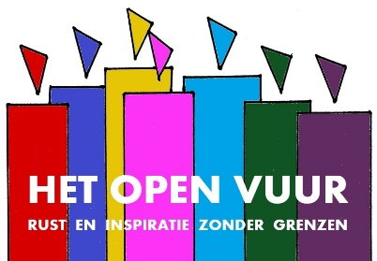
25. Verantwoordelijkheid nemen - Dietrich Bonhoeffer

1. | Welkom  - Muziek vooraf: Marcel Tiemensma plays Erbarme Dich (4.19 min)  0
2. | Titel  ‘Alles wat goed is, alles wat gelukkig maakt, het kome over ons en het kome over onze wereld.  Welkom rond het Open Vuur, symbool van ons verlangen naar vrede in ons hart en vrede in onze wereld. Vandaag verwijlen we bij teksten van Dietrich Bonhoeffer, een diep gelovig mens die de moed had op te staan tegen het Naziregime.  2
3. | Dietrich Bonhoeffer  - ‘Niet de gedachtes, maar de bereidheid om verantwoordelijkheid te nemen is de oorsprong van de daad.’  Zo zei Bonhoeffer die in de aanloop naar de 2e Wereldoorlog veilig in het buitenland was maar terugkeerde naar Duitsland om zich tegen Hitler te verzetten. Het zou hem zijn leven kosten.  3
4. | Foto Bonhoeffer in gevangenisachtige ruimte  - ‘Misschien is er geen gevoel dat groter geluk geeft dan dat men voor andere mensen iets kan betekenen.’  4
5. | Gevangenis  Tekst: Wie ben ik?  8
6. | Gott, laß meine Gedanken sich sammeln zu dir.  - Video: Uitvoering van dit lied vanuit Taizé (5.26 min)  14
7. | Figuur (suggestie: Bonhoeffer) in gebed/gepeins  21
Een kaarsje wordt aangestoken
- Erbarme dich, Mein Gott – Johan Sebastian Bach (5.57 min)

‘Moge alle levende wezens gelukkig en veilig zijn.’

29
‘Dat je oprecht en moedig mag zijn.
Dat je niet weg zult kijken wanneer er onrecht geschiedt.
Dat je op mag staan als je gevraagd wordt je verantwoordelijkheid te nemen.
Dat je vertrouwen mag dat je gedragen wordt door de kracht van de liefde. Dat je de vruchten van je leven proeft en gaat in vrede.’
(Naar Andries Govaart)
30
10. | Graag tot ziens bij het Open Vuur  - Muziek: Marcel Tiemensma plays Erbarme Dich (4.19 min)

Erbarme dich, Mein Gott – Johan Sebastian Bach (5.57 min)
https://www.youtube.com/watch?v=BBeXF_lnj_M

Marcel Tiemensma plays Erbarme Dich (4.19)
https://www.youtube.com/watch?v=hx2OKioOsAQ

Gott, laß meine Gedanken sich sammeln zu dir.
https://www.youtube.com/watch?v=DGXNr79PtM0

